Dzień I W górach (rozpoznawanie krajobrazu górskiego na ilustracjach , usprawnienie umiejętności ruchowych poprzez ćwiczenia równoważne, wdrażanie do odpowiedzialnego przygotowywania się do górskich wędrówek).
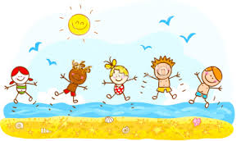
- „Czas wakacji” – zajęcia o emocjach. Proszę o przeczytanie dziecku wiersza
pt. „Czekamy na wakacje” Dominika Niemiec.
Już tylko jedna chwilka albo dwie.
Lada moment wakacje rozpoczną się.
Niecierpliwie czekam tej wspaniałej chwili,
gdy w wakacyjny czas będziemy się bawili.
W piasku na plaży, wśród morskich fal,
patrząc na statki płynące w dal,
lub na placu zabaw albo w ogrodzie,
zamienimy się w piratów cumujących łodzie
na brzegu wyspy bezludnej, jak ze snu,
chodź jest ona całkiem blisko, koło domu, o tu...
Pytania do wiersza:
- Na co czekał bohater wiersza?
- Kiedy według bohatera rozpoczną się rozpoczną?
- Jaki był bohater wiersza, co odczuwał?
- Co będzie robił bohater podczas wakacji?
- W jakie postacie będzie się wcielał z kolegami i koleżankami?
- „Pokaż radość w tańcu „ – zabawa przy muzyce. Zadaniem dziecka jest pokazać poprzez taniec, jak się cieszą z nadchodzących wakacji. Rodzic co chwilę zatrzymuje muzykę. Podczas pauzy w muzyce dzieci zastygają bez ruchu z uśmiechem na twarzy.
https://www.youtube.com/watch?v=Ls4y1_s5czI
- „Tatry – polskie góry” – Rodzic wspólnie z dzieckiem oglądają ilustracje przedstawiające Tatry .
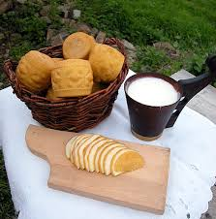
To oscypek. Czy wiecie, skąd pochodzi ten ser? Wyrabia się go na Podhalu, w polskich górach. Rodzic zwraca uwagę, że aby pójść w góry na wycieczkę, trzeba się przygotować, mieć odpowiedni ekwipunek: plecak, kanapki, ciepłe i zimne picie. Trzeba włożyć wygodne buty przeznaczone do górskich wędrówek, wziąć ze sobą mapę i kompas.
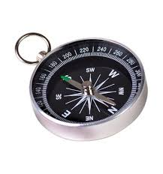 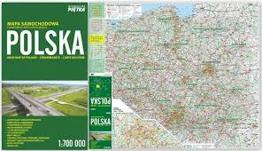
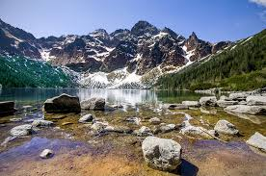
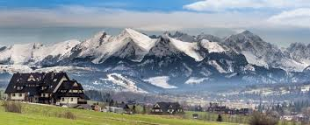
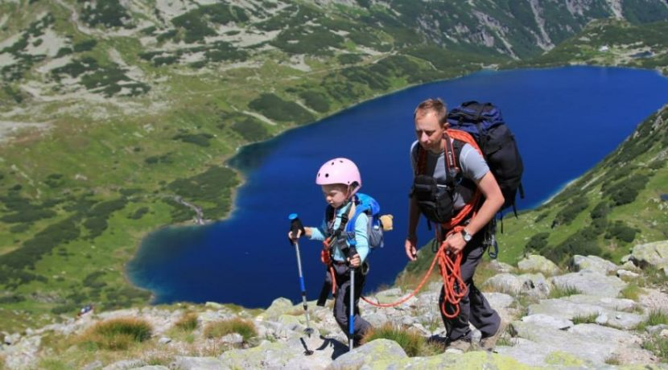
- Następnie razem z dzieckiem wykonują Państwo ćwiczenia wzmacniające mięśnie nóg: maszerujemy jedno za drugim. Teraz kładziemy się na plecach, unosimy nogi, tworząc kąt prosty w stawie biodrowym i kolanowym, opierając ręce o uda i siłują się (nogi napierają na ręce, ręce na nogi), odpoczywają i jeszcze pięć razy powtarzają; Proszę o wstanie i wyprostowanie, pod jedną stopę kładziemy woreczek wypełniony kaszą i naciskamy na niego stopą, następnie zmienia nogi.
- „Góry” – obrazy z trójkątów, tworzenie kompozycji według własnego pomysłu. Proszę Państwa o przygotowane trójkątów w kolorze szarym różnej wielkości (wysokość trójkąta 10–20 cm) oraz trójkąty w kolorze zielonym. Dzieci na białych kartkach układają z trójkątów górski pejzaż: szare trójkąty to góry, zielone to drzewa.
- Praca z kart pracy 2.40 – proszę o wykonanie zgodnie z poleceniem.
Wspaniałej zabawy życzy Pani Madzia i Pani Beata.

